Pressemitteilung
WGS-5225-Serie: Extrem flache Switches für die Gebäudeautomation

LAN-Management per Touch-HMI

Die geringe Einbautiefe der WGS-5225-Serie von nur 25-36 mm ist nur eine der besonderen Eigenschaften dieser Ethernet Switches für die industrielle und semi-industrielle Netzwerktechnik. Auch die Konfiguration und das Management/Operating des Netzwerks über ein im Switch eingebautes, interaktives LCD-Touch-Display bietet ein innovatives Bedienkonzept in Anwendungen der Gebäudeautomatisierung und ähnlichen Installationen.
Einfache Netzwerkfunktionen wie aktivieren/deaktivieren von IP-Kameras oder WLAN-APs über ausgefeiltes PoE-Scheduling, oder Enabling/Disabling einzelner Ports zu Sicherheitszwecken kann damit auch von Bedienpersonal ohne tiefe Admin-Kenntnisse in CLI oder SNMP ausgeführt werden. Ein großer Vorteil beim Management von Hotels, Einkaufszentren, Liegenschaften und ähnlichen Gebäudekomplexen.
Die administrierbaren Switches bieten acht Gigabit PoE-Ports mit je max. 30W (WGS-5225-8P2SV) bzw. je max. 90W (WGS-5225-8UP2SV) für den Anschluss modernster PoE-Kameras. Für einen schnellen Uplink zu den Servern ins Backbone stehen jeweils zwei 1G/2.5G SFP-Ports für Glasfaser oder über ein spezielles RJ-SFP-Modul auch für Kupferkabel zur Verfügung.
Eine redundante 48-54 VDC Spannungsversorgung und die EPRS Ringfunktion tragen erheblich zur Ausfallsicherheit bei. Aktuelle Cybersecurity-Standards wie SSLv2 oder TLSv1.2 sind selbstverständlich in den Switches implementiert. Mit -20°C bis +70°C Betriebstemperatur ist auch ein Outdoor-Einsatz möglich.

Wörter: 187
Zeichen: 1560 (mit Leerzeichen)
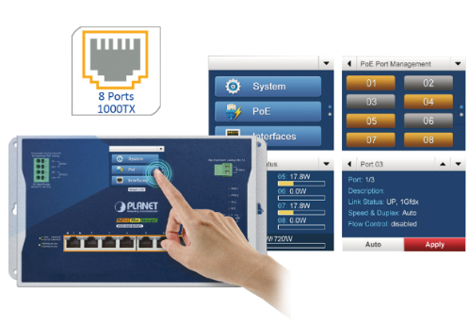
Bild: Spectra_WGS-5225_Extrem_flache_Ethernet_Switches.jpg

Ansprechpartner PR:
Jacqueline Nedialkov | Tel.: +49 (0) 7121 1432-132
E-Mail: jn@spectra.de

Ansprechpartner Vertrieb:
Alexander Einzinger | Tel.: +43 (0) 72 40-201 90
E-Mail: info@spectra-austria.at

